Colegio San Manuel
Asignatura: Música
Profesor: Daniela Boza G.
Curso: 3° año básico

GUIA N° 1 DE APOYO AL HOGAR
MUSICA
NOMBRE: ______________________________________________FECHA: Marzo 2020

OBJETIVOS DE APRENDIZAJE:  Escuchar cualidades del sonido (altura, timbre, intensidad, duración) y elementos del lenguaje musical (pulsos, acentos, patrones, reiteraciones, contrastes, variaciones, dinámica, tempo, preguntas-respuestas, secciones, A-AB-ABA) y representarlos de distintas formas. | HABILIDADES / DESTREZAS:  Experimentar Explorar  Observar Comunicar
INDICACIONES GENERALES:
-Pide ayuda a un adulto para realizar este trabajo.
-Busca un lugar tranquilo y luminoso para trabajar.
-Busca el video https://www.youtube.com/watch?v=KS6XK5JATFs “Cualidades del sonido para niños”para aclarar las definiciones con las cuales trabajarás.
-Una vez finalizada el trabajo, archiva tu guía para presentarla una vez que se reinicien las clases.

Actividad 1:
- Imagina y escribe los sonidos que escuchas de cada uno de los dibujos siguientes.
- Imita cada sonido en voz alta, desafía a los distintos integrantes de tu familia para hacerlo.
- Escribe en el recuadro el sonido que emite cada uno.
- Colorea los que te parece pudiste imitar mejor.

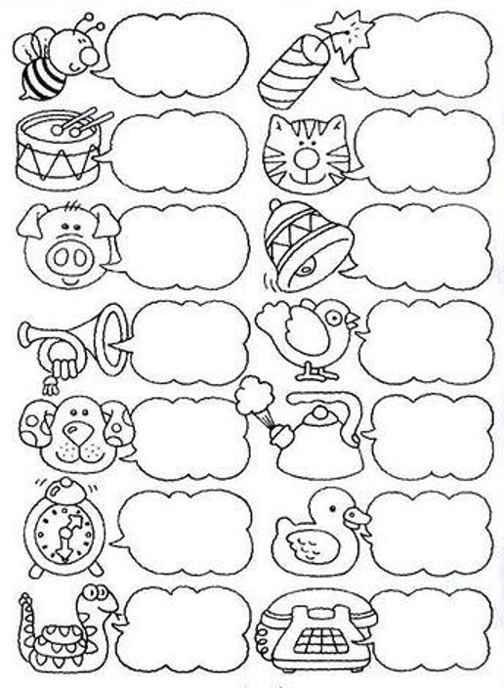
Pon atención a la siguiente información.

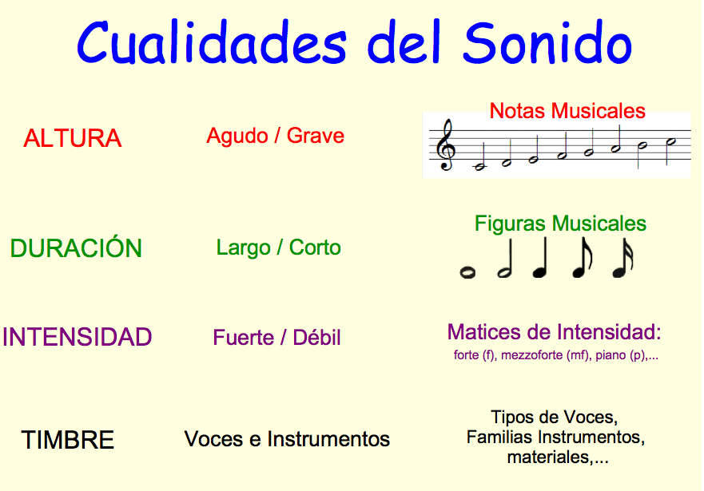

Actividad 2:
Colorea las imágenes que representan la altura del sonido en cada caso.

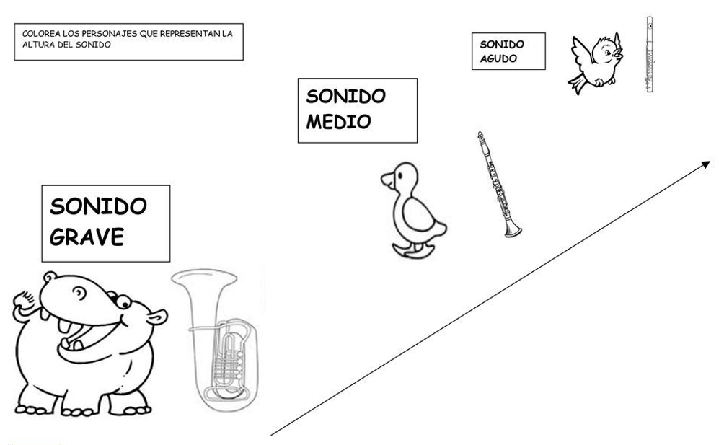

Actividad 3:

Colorea los objetos que emiten sonidos fuertes y encierra en un círculo aquellos que emiten sonidos débiles.
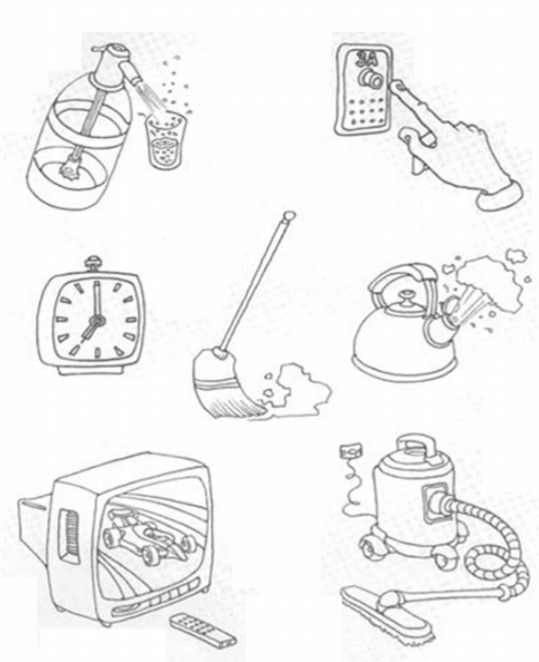

Actividad 4:
Busca en la sopa de letras las palabras relacionadas a las cualidades del sonido.
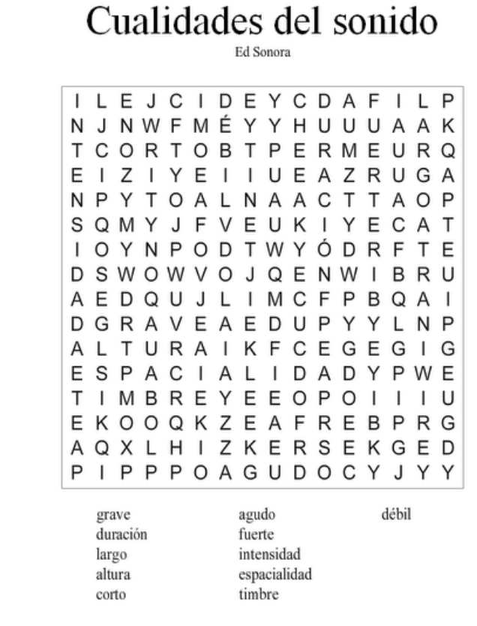
Actividad 5:

Lee comprensivamente y responde encerrando en un círculo la letra de la alternativa correcta. Para finalizar puedes buscar más información del cantante Colombiano y escuchar un poco de su trabajo musical a través de Youtube o Spotify.

